ĐẠI HỌC ĐÀ NẴNG

KHOA CÔNG NGHỆ THÔNG TIN VÀ TRUYỀN THÔNG



BÁO CÁO MÔN HỌC VI ĐIỀU KHIỂN

ĐỀ TÀI: Hệ thống tưới cây tự động phân tích lượng nước tưới theo nhiệt độ lấy từ website.

Sinh viên thực hiện : Hoàng Anh Trường
Vũ Văn Tiến
Nguyễn Đức Quân
Cao Bá Vũ

Lớp : 17IT3

Đà nẵng,18 tháng 6 năm 2020

ĐẠI HỌC ĐÀ NẴNG
KHOA CÔNG NGHỆ THÔNG TIN VÀ TRUYỀN THÔNG

BÁO CÁO MÔN HỌC VI ĐIỀU KHIỂN

ĐỀ TÀI: Hệ thống tưới cây tự động phân tích lượng nước tưới theo nhiệt độ lấy từ website.

Đà nẵng,18 tháng 6 năm 2020
LỜI CẢM ƠN

Nhóm thực hiện xin gửi lời cảm ơn đến giảng viên TS. Nguyễn Vũ Quang anh đã tạo điều kiện hỗ trợ, giúp đỡ nhóm chúng em trong suốt quá trình học tập và nghiên cứu đề tài này. đã truyền đạt vốn kiến thức quý báu cho chúng em trong suốt thời gian học tập môn học. Nhờ có những lời hướng dẫn, dạy bảo của thầy nên đề tài nghiên cứu của em mới có thể hoàn thiện tốt đẹp.
Một lần nữa, em xin chân thành cảm ơn thầy TS. Nguyễn Vũ Quang đã trực tiếp giúp đỡ, quan tâm, hướng dẫn nhóm chúng em hoàn thành tốt bài báo cáo này trong thời gian qua.
Nhóm chúng em xin chân thành cảm ơn !

NHẬN XÉT CỦA GIẢNG VIÊN

MỤC LỤC

Mục lục
I. Ý tưởng thiết kế 5
II. Sơ đồ mạch 6
II.1 Mạch nguyên lý 6
II.2 Nguyên lý hoạt động 6
III. Mô tả các linh kiện điện tử sử dụng. 8
III.1 ESP8266 D1 8
III.1.1 Tính năng 8
III.1.2 Sơ đồ chân 8
III.2 Module relay 9
III.2.1 Tính năng 9
III.2.2 Sơ đồ chân 9
III.3 Module Thời Gian Thực RTC DS3231 10
III.3.1 Tính năng 10
III.3.2 Sơ đồ chân 10
III.4 Điện trở 10
III.4.1 Tính năng 11
III.5 Đèn led 11
III.5.1 Tính năng 11
III.6 Máy bơm mini 12
IV. Lập trình và mô phỏng 13
IV.1 Lưu đồ thuật toán 13
IV.1.1 Lưu đồ 13
IV.1.2 Giải thích lưu đồ thuật toán 13
IV.2 Phần code 14
IV.2.1 Gọi thư viện và tạo biến 14
IV.2.2 Hàm setup 14
IV.2.3 Hàm loop 15
IV.2.4 Hàm lấy thời gian thực 15
IV.2.5 Hàm lấy nhiệt độ từ website 15
IV.2.6 Hàm thực hiện bơm 16
V. Ứng dụng 17
VI. Kết quả đạt được và hướng phát triển 17
VI.1 Kết quả đạt được 17
VI.2 Hướng phát triển 17

Ý tưởng thiết kế
Ngày nay cùng với sự phát triển không ngừng của khoa học kỹ thuật, nhiều sản phẩm kỹ thuật lần lượt ra đời nhằm đáp ứng được nhu cầu đang không ngừng ngày một cao hơn của con người. Từ đây các bộ vi điều khiển với chip vi mạch vô cùng nhỏ nhưng có khả năng xử lý nhiều hoạt động phức tạp. Một vi điều khiển có thể thay thế với đầy đủ chức năng của nhiều vi xử lý hay nhiều thiết bị điều khiển lớn và phức tạp. Vi điều khiển đơn giản hóa cho người sử dụng, người sử dụng không cần phải nắm một lượng kiến thức quá lớn như người sử dụng vi xử lý, mạch xử lý cũng trở nên đơn giản không cần quá phức tạp hơn.
Bên cạnh đó với sự phát triển của xã hội con người trở nên bận rộn hơn rất nhiều vì vậy nhiều người có thể quên hoặc không có thời gian để tưới cây đúng giờ và đúng lượng nước mỗi ngày cho cây.
Chính vì vậy lợi ích thiết thực và chức năng to lớn của vi điều khiển mà nhóm thực hiện đã quyết định tìm hiểu và thiết kế “Hệ thống bơm nước tự động phân tích lượng nước theo nhiệt độ lấy từ website dự báo thời tiết” trong khuôn khổ môn học vi điều khiển do Thầy Nguyễn Vũ Anh Quang giảng dạy và hướng dẫn nhằm giải quyết được vấn đề tưới cây đúng giờ và đúng lượng nước mỗi ngày.

Sơ đồ mạch

Mạch nguyên lý
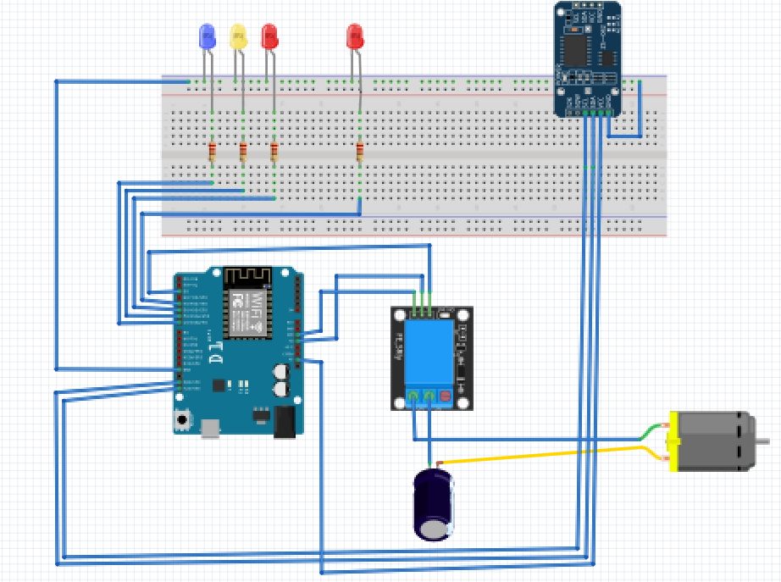

- Bảng nối chân D1 Wifi
GND | GND (RTC),DC- (Module Relay), cực âm của các đèn Led
5V | DC+ (Module Relay)
3,3V | VCC (RTC)
SDA | SDA (RTC)
SCL | SCL (RTC)
D2 | IN (Modulde relay)
D8 | Cực dương Led cảnh báo
D5 | Cực dương Led đỏ
D6 | Cực dương Led vàng
D7 | Cực dương Led xanh
- Một số chân còn lại
NO (Module relay) | Motor
COM | Nguồn
Motor | Nguồn

Nguyên lý hoạt động
Khi được nạp nguồn D1 Wifi (Module Arduino Wifi ESP8266 WeMos D1) sẽ lấy thời gian chính xác từ Module RTC (Module Real Time Clock) thông qua cổng SCL và SDA sau đó so sánh với thời gian được quy định sẵn trong hệ thống.
Nếu thời gian nhận được từ RTC đúng bằng thời gian quy định thì D1 Wifi sẽ kiểm tra kết nối với wifi. Nếu không có kết nối với Internet, thông qua cổng D4 bật đèn cảnh báo không có Internet và kích hoạt model relay 2 giây thông qua cổng D2.
Nếu có kết nối Internet thì D1 Wifi sẽ thực hiện việc truy cập vào website dự báo thời tiết thông qua đường dẫn “https://api.openweathermap.org/data/2.5/weather?q=Vietnam&appid=17ea2ba52f735b16b100dab55d1ee6a8” và lấy thông tin nhiệt độ về.
Sau khi có thông tin về nhiệt độ hệ thống tiếp tục thực hiện so sánh:
- Nếu nhiệt độ lớn hơn hoặc bằng 30 độ C : Thực hiện bật đèn led tín hiệu màu xanh và kích hoạt model relay 10 giây thông qua cổng D2.
- Nếu nhiệt độ nhỏ hơn 30 độ C và lớn hơn 10 độ C : Thực hiện bật đèn led tín hiệu màu vàng và kích hoạt model relay 6 giây thông qua cổng D2.
- Nếu nhiệt độ bé hơn 10 độ C : Thực hiện bật đèn led tín hiệu màu đỏ và kích hoạt model relay 2 giây thông qua cổng D2.

Mô tả các linh kiện điện tử sử dụng.

ESP8266 D1
WeMos D1 là board mạch được phát triển dựa trên Module Esp8266-12E và được thiết kế theo tiêu chuẩn của board mạch Arduino UNO, tương thích với Arduino IDE và NodeMCU.

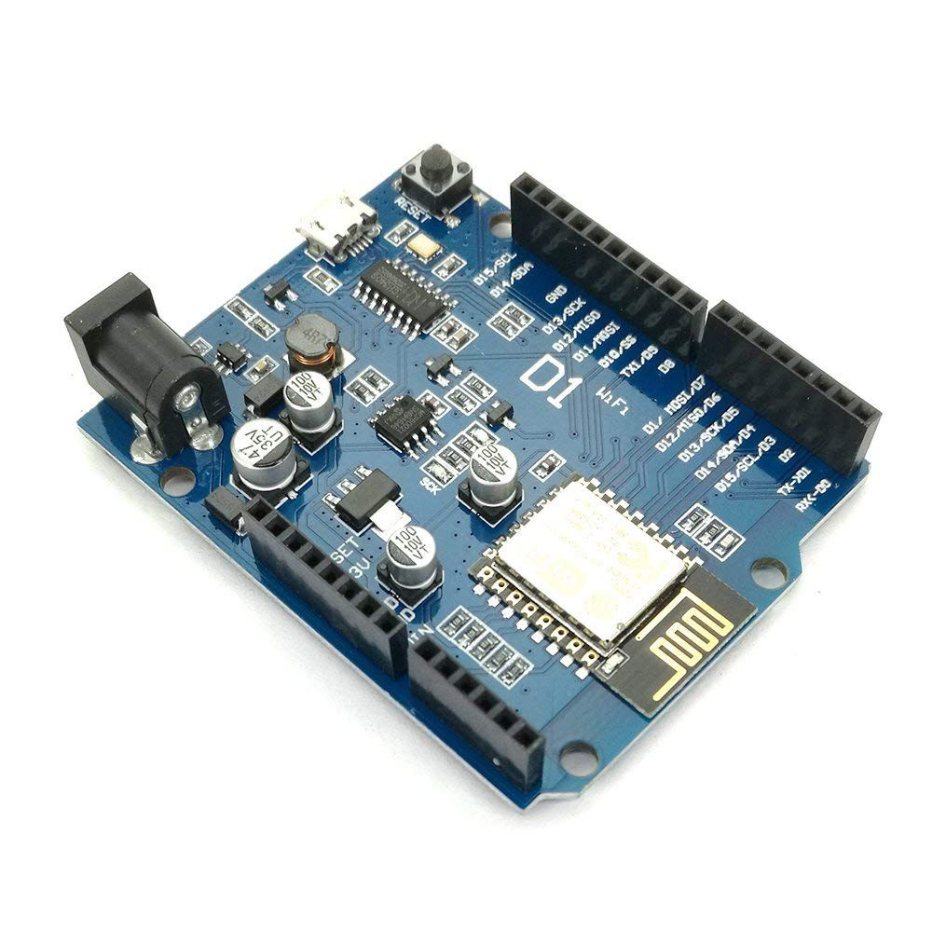

Tính năng
- WeMos D1 được tích hợp Wifi, dễ dàng thực hiện các ứng dụng thu thập dữ liệu và điều khiển thiết bị thông qua Wifi.
- Wemos D1 có khả năng chuyển đổi điện áp trên board, cho phép cấp 1 điện áp DC 9-24V để chuyển đổi thành 5V với dòng tối đa 1A.

Sơ đồ chân
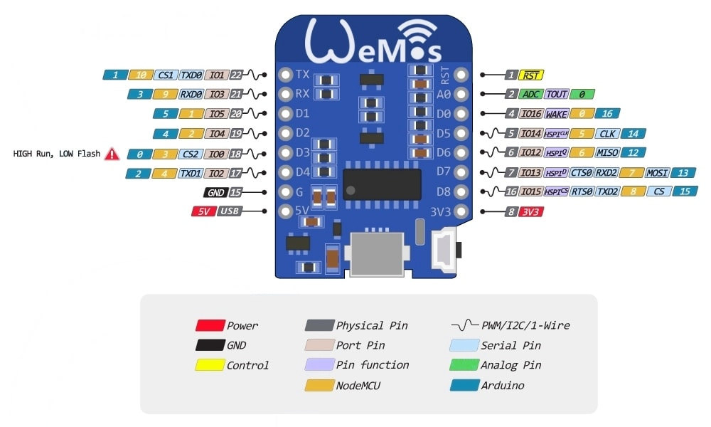

Module relay

- Module relay là một loại linh kiện điện tử thụ động rất hay gặp trong các ứng dụng thực tế. Khi bạn gặp các vấn đề liên quan đến công suất và cần sự ổn định cao. ngoài ra có thể dễ dàng bảo trì, thì Moudle relaychính là cái bạn cần tìm.
- Module tập hợp các linh kiện điện tử (transistor, tụ điện, điot, cuộn cảm) được gắn kết trên một bo mạch và thực hiện một chức năng nhất định.
- Relay hay còn gọi là rơ-le là một công tắc (khóa K) điện từ được vận hành bởi một dòng điện tương đối nhỏ có thể bật hoặc tắt một dòng điện lớn hơn nhiều.
- Module relay kích ở mức thấp:
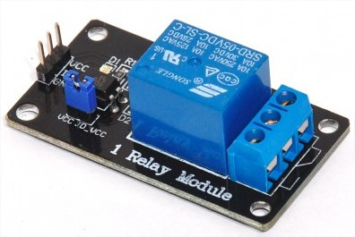

- Module relay kích ở mức cao: 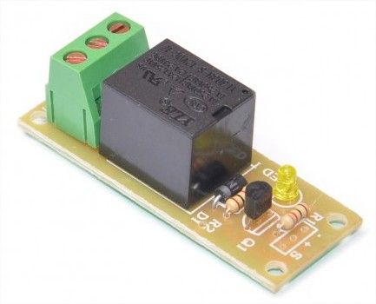

Tính năng
- Module relay dùn như một công tắc nhưng được kích hoạt thông qua các tín hiệu chứ không phải bằng tác động từ con người.

Sơ đồ chân
Rơ-le bình thường gồm có 6 chân. Trong đó có 3 chân để kích, 3 chân còn lại nối với đồ dùng điện công suất cao.
- 3 chân dùng để kích:
  - DC+: cấp nguồn dương cho module relay
  - DC- : Nối với cực âm
  - IN: chân nhận tín hiệu
- 3 chân còn lại nối với đồ dùng điện công suất cao:
- COM: chân nối với 1 chân bất kỳ của đồ dùng điện.
- NO: chân này bạn sẽ nối với chân lửa (nóng) nếu dùng điện xoay chiều và cực dương của nguồn nếu dòng điện một chiều.
- NC: chân này bạn sẽ nối chân lạnh (trung hòa) nếu dùng điện xoay chiều và cực âm của nguồn nếu dùng điện một chiều\

Module Thời Gian Thực RTC DS3231

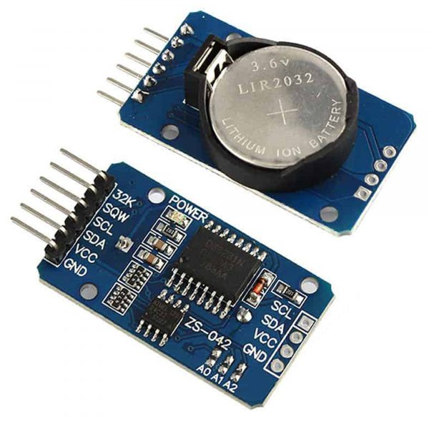

Tính năng
Một số tính năng quan trọng của DS1307 là:
- Khả năng tạo sóng vuông có thể lập trình.
- Dòng điện thấp, dưới 500mA trong chế độ sao lưu pin.
- Khả năng thiết lập ngày đến năm 2100.
- Sử dụng chuẩn giao tiếp I2C.
Ngoài ra, các bạn có thể đo nhiệt độ môi trường bằng cách sử dụng cảm biến DS18B20 đã được tích hợp sẵn trên board mạch.

Điện trở
Điện trở hay Resistor là một linh kiện điện tử thụ động gồm 2 tiếp điểm kết nối, thường được dùng để hạn chế cường độ dòng điện chảy trong mạch, điều chỉnh mức độ tín hiệu, dùng để chia điện áp, kích hoạt các linh kiện điện tử chủ động như transistor, tiếp điểm cuối trong đường truyền điện và có trong rất nhiều ứng dụng khác.
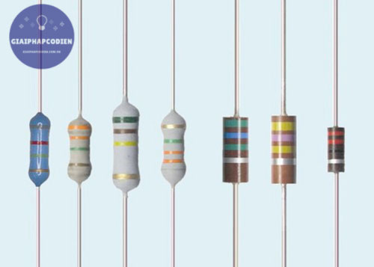

Tính năng
- Khống chế dòng điện qua tải cho phù hợp, Ví dụ có một bóng đèn 9V, nhưng ta chỉ có nguồn 12V, ta có thể đấu nối tiếp bóng đèn với điện trở để sụt áp bớt 3V trên điện trở.
- Mắc điện trở thành cầu phân áp để có được một điện áp theo ý muốn từ một điện áp cho trước.
- Phân cực cho bóng bán dẫn hoạt động
- Tham gia vào các mạch tạo dao động R C
- Điều chỉnh cường độ dòng điện đi qua các thiết bị điện.
- Tạo ra nhiệt lượng trong các ứng dụng cần thiết.
- Tạo ra sụt áp trên mạch khi mắc nối tiếp.

Đèn led
LED là từ viết tắt của Light Emitting Diode hay điốt phát quang là một linh kiện điện tử dựa trên chuyển tiếp p-n. LED có cấu trúc cơ bản của một điốt. Cấu trúc cơ bản của LED gồm hai lớp bán dẫn p, n ghép với nhau qua lớp tiếp xúc công nghệ. Hoạt động của LED dựa trên hoạt động của chuyển tiếp p-n.
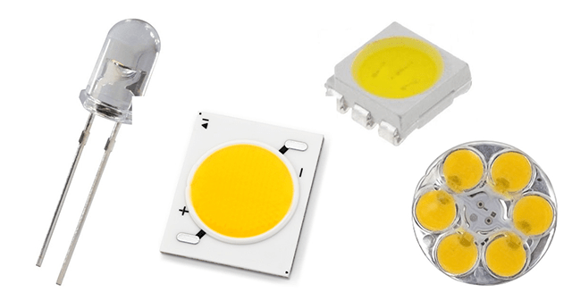

Tính năng
- Phát sáng.
- Làm tín hiệu.

Máy bơm mini
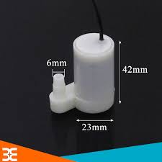

Động cơ bơm chìm mini 5V có kích thước rất nhỏ gọn, sử dụng điện áp 3~5VDC, vì thuộc dạng bơm chìm nên động cơ có khả năng chống nước và hoạt động khi ngâm chìm trong nước, ứng dụng để bơm nước, dung dịch trong các thiết kế nhỏ, mô hình tưới cây, hồ cá,…

Lập trình và mô phỏng

Lưu đồ thuật toán

Lưu đồ
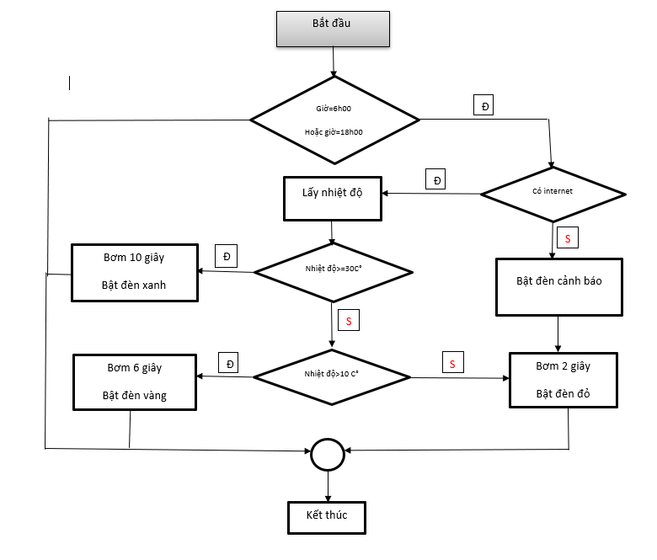

Giải thích lưu đồ thuật toán
- Bước 1: Hệ thống lấy thời gian thực so sánh với thời gian quy định trong hệ thống: Nếu là đúng thực hiện bước 2, nếu sai thì kết thúc quy trình.
- Bước 2: Hệ thống thực hiện việc kiểm tra kết nối Internet: Nếu là đúng thực hiện lấy nhiệt độ từ website và chuyển sang bước 3, nếu sai thực hiện bật đèn cảnh báo, bật đèn tín hiệu đỏ, bơm 2 giây và kết thúc tiến trình.
- Bước 3: Hệ thống so sánh nhiệt độ lấy được lớn hơn hoặc bằng 30 độ C: Nếu là đúng bật đèn tín hiệu xanh, bơm 10 giây sau đó kết thúc tiến trình, nếu sai chuyển sang bước 4.
- Bước 4: Hệ thống so sánh nhiệt độ lấy được lớn hơn 10 độ C: Nếu là đúng bật đèn tín hiệu vàn, bơm 6 giây sau đó kết thúc tiến trình, nếu sai thực hiện bật đèn tín hiệu đỏ, bơm 2 giây và kết thúc tiến trình.

Phần code

Gọi thư viện và tạo biến
#include <DS3231.h>
#include <Wire.h>
#include <Arduino.h>
#include <ArduinoJson.h>
#include <ESP8266WiFi.h>
#include <ESP8266WiFiMulti.h>
#include <ESP8266HTTPClient.h>
#include <WiFiClientSecureBearSSL.h>
const uint8_t fingerprint[20] = {0xEE,0xAA,0x58,0x6D,0x4F,0x1F,0x42,0xF4,0x18,0x5B,0x7F,0xB0,0xF2,0x0A,0x4C,0xDD,0x97,0x47,0x7D,0x99};

ESP8266WiFiMulti WiFiMulti;
StaticJsonDocument<1024> doc;

DS3231 Clock;
bool Century=false;
bool h12;
bool PM;
int const T_RELAY_PIN = D2;
int const LED_BLUE_PIN = D7;
int const LED_YEWLOW_PIN = D6;
int const LED_RED_PIN = D5;
int const LED_WANNING_PIN = D4;

Hàm setup
//hàm set up
void setup() {
Wire.begin();
// Start the serial interface
Serial.begin(9600);
Clock.setHour(8);
Clock.setMinute(16);
Clock.setSecond(0);
pinMode(T_RELAY_PIN, OUTPUT);
pinMode(LED_BLUE_PIN, OUTPUT);
pinMode(LED_YEWLOW_PIN, OUTPUT);
pinMode(LED_RED_PIN, OUTPUT);
pinMode(LED_WANNING_PIN, OUTPUT);
WiFi.mode(WIFI_STA);
WiFiMulti.addAP("Redmi", "truongabc");
}

Hàm loop
void loop() {
Serial.print(Clock.getHour(h12, PM), DEC);
Serial.print(" : ");
Serial.print(Clock.getMinute(), DEC);
Serial.print(" : ");
Serial.print(Clock.getSecond(), DEC);
Serial.print('\n');
delay(10000);
//--------------------------------------------
digitalWrite(T_RELAY_PIN, LOW);
digitalWrite(LED_BLUE_PIN, LOW);
digitalWrite(LED_YEWLOW_PIN, LOW);
digitalWrite(LED_WANNING_PIN, LOW);
digitalWrite(LED_RED_PIN, LOW);
dongho();
}

Hàm lấy thời gian thực
//hàm lấy thời gian thực
void dongho(){
if(Clock.getHour(h12, PM) == 8 && Clock.getMinute() == 17 && Clock.getSecond()== 0){
laynhietdo();
}
else{
digitalWrite(T_RELAY_PIN, LOW);
digitalWrite(LED_BLUE_PIN, LOW);
digitalWrite(LED_YEWLOW_PIN, LOW);
digitalWrite(LED_RED_PIN, LOW);
}
}

Hàm lấy nhiệt độ từ website
//hàm lấy nhiệt độ
void laynhietdo(){
int temp = 5;
if ((WiFiMulti.run() == WL_CONNECTED)) {

std::unique_ptr<BearSSL::WiFiClientSecure>client(new BearSSL::WiFiClientSecure);

client->setFingerprint(fingerprint);

HTTPClient https;

Serial.print("[HTTPS] begin...\n");
if (https.begin(*client, "https://api.openweathermap.org/data/2.5/weather?q=danang&units=metric&appid=17ea2ba52f735b16b100dab55d1ee6a8")) { // HTTPS

Serial.print("[HTTPS] GET...\n");
// start connection and send HTTP header
int httpCode = https.GET();

// httpCode will be negative on error
if (httpCode > 0) {
// HTTP header has been send and Server response header has been handled
Serial.printf("[HTTPS] GET... code: %d\n", httpCode);

// file found at server
if (httpCode == HTTP_CODE_OK || httpCode == HTTP_CODE_MOVED_PERMANENTLY) {
String payload = https.getString();
deserializeJson(doc, payload);
JsonObject root = doc.as<JsonObject>();
JsonObject main = root["main"];
temp = main["temp"];
Serial.printf("nhiet do: ");
Serial.println(temp);

}
} else {
Serial.printf("[HTTPS] GET... failed, error: %s\n", https.errorToString(httpCode).c_str());
}

https.end();
} else {
Serial.printf("[HTTPS] Unable to connect\n");
}
}
else{
digitalWrite(LED_WANNING_PIN, 1);
delay(10000);
}
bomnuoc(temp);
}

Hàm thực hiện bơm
//Hàm thực hiện bơm
void bomnuoc(int nhietdo){
Serial.println(nhietdo);
if(nhietdo < 30 && nhietdo > 10){
digitalWrite(T_RELAY_PIN, 1);
digitalWrite(LED_YEWLOW_PIN, 1);
Serial.println("Bơm 6s");
delay(6000);
}else if(nhietdo >= 30){
digitalWrite(T_RELAY_PIN, 1);
digitalWrite(LED_BLUE_PIN, 1);
Serial.println("Bơm 10s");
delay(10000);
}
else{
digitalWrite(T_RELAY_PIN, 1);
digitalWrite(LED_RED_PIN, 1);
Serial.println("Bơm 2s");
delay(2000);
}
}

Ứng dụng
- Hệ thống tưới cây tự động giúp cho người sử dụng có thể trồng những chậu hoa mình yêu thích mà không cần phải quá quan tâm về vấn đề tưới cây đúng giờ và đúng lượng nước.
- Hệ thống cung cấp cho cây một lượng nước vừa đủ cho cây, không thừa và cũng không thiếu đảm bảo cây có đủ môi trường sống thuận lợi nhất.
- Hệ thống hoàn toàn có thể phát triển với quy mô lớn hơn đáp ứng nhu cầu trong ngành nông nghiệp từ đó giảm thiểu tối đa nhân công và người lao động.

Kết quả đạt được và hướng phát triển

Kết quả đạt được
- Đã tạo ra được sản phẩm là một hệ thống tưới cây tự động hoàn chỉnh với đầy đủ yêu cầu đề ra từ trước.
- Hệ thống có thể tưới cây theo đúng giờ và đúng lượng nước mà cây cần.

Hướng phát triển
- Bổ sung và phát triển thêm các tính năng khác như lấy năng lượng từ mặt trời thông qua pin mặt trời để hệ thống có thể tự vận hành mà không cần cung cấp năng lượng.
- Không ngừng cải thiện và phát triển hệ thống tốt hơn và ưu việt hơn.
- Phát triển hệ thống với quy mô lớn hơn.
- Phát triển hệ thống thành sản phẩm có thể ứng dụng rộng rãi trong thực tế.

